- 填空题：（35分）
    - 在国际单位制中，磁场强度单位是___A/m___________。电磁感应定律的物理意义是，当闭合的线圈中磁通发生变化时，线圈中的产生的感应电流所产生的磁场___阻碍_______原来磁通的变化。一个线圈产生的磁通所经过路径的磁阻越大，说明该线圈的电感就越______小________。
    - 变压器损耗包括绕组铜耗和___铁耗_______，后者又包括涡流和磁滞损耗。电力变压器最大效率通常设计在负载系数为___0.5~0.6____之间。当___可变损耗等于不变损耗_（或_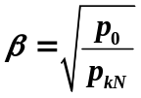）___时，变压器效率达最大。
    - 由于铁心饱和特性，施加正弦电压时变压器激磁电流波形通常为______尖顶______波，而铁心的磁滞特性使之为___不对称尖顶___波。
    - 并联运行的变压器必须有相同的电压等级，且属于相同的___连接组___________。各变压器的负载分配与该变压器的额定容量成正比，与__短路电压（标幺值）___成反比。___短路电压（标幺值）____小的变压器先达到满载。
    - 三相变压器组不能接成Yy的原因是励磁绕组中需要的___三次谐波___________电流不能流通，使磁通近似为____平顶波__________波，会在绕组中电动势波形严重畸变，产生___过电压________危害线圈绝缘。
    - 三相变压器组的零序阻抗比三相铁心式变压器的零序阻抗____大_________。
    - 电压互感器二次侧不允许___短路_________，而电流互感器二次侧不允许____开路____。
    - 交流电机绕组的短距和分布既可以改善磁动势波形，也可以改善__电势____________波形。设电机定子为双层绕组，极距为12槽，为同时削弱5次和7次谐波，绕组的节距应取____10__________槽。单层绕组的短距系数为____1.0_________。
    - 脉振磁动势可以分解为两个__圆形旋转________磁动势，它们的旋转方向相反，幅值是脉振磁动势的____1/2（一半）_________。三相不对称电流流过三相对称绕组产生__椭圆形_________磁动势，当它的幅值最小时，速度最_____大_______。
    - 设异步电动机磁场基波频率为f₁，同步速为n₁，转速为n，则气隙中的ν次谐波磁场在定子绕组上的感应电势频率为____ f₁_________，在转子绕组上感应电势频率为___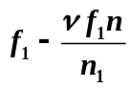___________。
    - 异步电动机频率归算后转子回路将增加一项附加电阻，其上的电功率代表转子的__总的机械功率______功率，该电阻称为__模拟______电阻。
    - 异步电动机的电源电压降低10％，电机的过载能力降低到____80%__________，临界转差率___不变_______，负载不变时，电机的转速将___降低_______。
    - 异步电机转子结构有鼠笼式和___绕线________式两种。利用变比为K_{A}的自耦变压器对鼠笼异步电机进行降压起动时，电网提供的电流与电机直接起动时的电流之比为___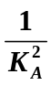___________。异步电机恒转矩变频调速时，____定子电压_______与定子电流频率之比应保持不变，目的是为了保持___磁通_______不变。

- 简答题：（35分）
      - 画出Yd7和Dd4三相变压器绕组连接图，并作出相应的电动势矢量图。（8分）

      - 为什么采用短距可以削弱双层绕组电动势的谐波。（4分）

      - 三相对称绕组连成星形接法，接入三相对称电压，形成旋转磁场的性质如何（幅值、旋转速度）？若绕组有一相断线，试问此时合成磁动势的大小和性质？（用公式表示）（8分）

      - 画出异步电机T－s曲线，标明起动点、临界转差率点。指出电动机工作时稳定与不稳定运行区域，并给出解释。（9分）

      - 画出变压器和异步电动机负载时的等效电路，从能量转换的角度说明它们的异同点。（6分）

- 计算题：（30分）
    - 两台三相变压器串联运行，容量均为1500kVA，两次降压后，供一负载，两台变压器均为Dy连接，第I台额定电压为66/6.3kV，第II台额定电压为6.3/0.4kV，当两台变压器在6.3kV侧做短路试验，数据如下，试求：
- 每台变压器的短路阻抗Z_{k}，r_{k}，x_{k}的标幺值；（8分）
- 额定负载时，功率因数为0.9滞后时总的电压变化率。（7分）

变压器 | 线电压（V） | 短路电流（A） | 三相功率（kW）
I | 334 | 130 | 14
II | 300 | 124 | 12

    - 一台三相四极异步电动机，150kW，50Hz，380V，Y接法，额定负载时pcu2=2.2kW，pmec=2.6kW，附加损耗pad=1.1kW。试求：
    - 额定运行时的转速、转差率；（4分）
    - 额定运行时的电磁功率和电磁转矩；（5分）
    - 如额定运行时，保持负载转矩不变，在转子绕组中串入电阻使电机的转速降低10％，问串入的电阻阻值是原转子电阻的多少倍？调速后的转子铜耗是多少？（6分）

附：参考答案
      - 简答题
- 答：
Yd7:（4分）
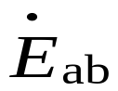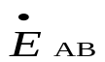
C
y
B
A
C
Zx
Xy
Yz
c
b
a
x
z
B
A
a y
b z
c x
X
Y
Dd4:（4分）
C X
B
A
C
Zx
Xy
Yz
c
b
a
x
y
z
B Z
A Y
a y
b z
c x
or：
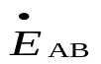
c y
C Y
X
Y
A
B
C
Z
a
b
c
x
y
z
B X
A Z
a z
b x

- 答：
双层短距绕组可以等效为两个相位相差短距角β的单层绕组，其双层短距绕组的基波和谐波电势为两个单层绕组相应电势的矢量和（2分），其数值分别小于其代数和，其减小系数为短距因数，谐波的短距因数要小于基波的短距因数（2分）。因此，通过短距，牺牲一点基波来达到更多地抑制谐波的作用。

- 答：
三相对称绕组连成星形接法，接入三相对称电压，形成旋转磁场，基波合成磁动势是一个圆形旋转磁动势，其幅值不变，为一相脉动磁动势幅值的3/2倍，旋转速度为60f/p。（3分）
若有一相断线，如a相，则：
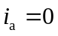，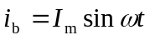，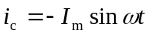
以b相绕组轴线为参考轴，则：
b相磁动势基波 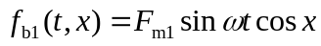
c相磁动势基波 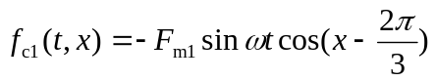 （2分）
合成磁动势基波
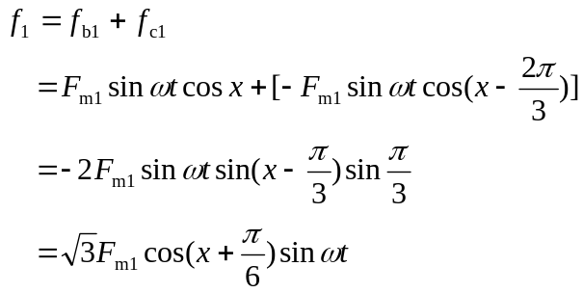
合成磁动势为脉动磁动势，幅值为一相磁动势幅值的倍。（3分）

- 答：
异步电机的T - s曲线（4分）
电磁制动状态
T
- ∞
1
0
+ ∞
发电机状态
电动机状态
s
A
B
s_{K}
b
b’
b〞
a
a’
a〞

图中，A点为起动点（n=0, s=1）；B点为临界转差率点（最大转矩点）。

s=0~s_{K}的区域为稳定运行区域，s=s_{K}~1的区域为不稳定运行区域。（2分）

解释： （3分）
      - s=0~s_{K}区域：设电机原来稳定运行在图中的a点。此时，若发生扰动使T_{L}突然增大，则电机转速下降，电动机运行在a’点；当扰动因素消除后，电动机加速从而恢复到原来运行点a；若扰动使T_{L}突然减小，则电机转速上升，电动机运行在a〞点，当扰动因素消除后，电动机减速从而亦可恢复到原来运行点a。可见，在 s=0~s_{K}区域内，电动机可稳定运行。
      - s=s_{K}~1区域：设电机原来稳定运行在图中的b点。此时，若发生扰动使T_{L}突然增大，则电机转速下降，转差率s将增加，电动机运行在b’点，此时电磁转矩T将减小，则电机将继续减速，直至停止；若发生扰动使T_{L}突然减小，则电机转速上升，转差率s将减小，电动机运行在b〞点，此时电磁转矩T将增大，则电机将继续加速，直至稳定运行区相应的平衡点。可见，在s=s_{K}~1区域内，电动机不能稳定运行。

- 答：
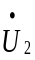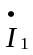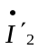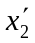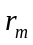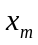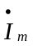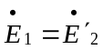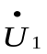
变压器T形等效电路
r₁
x₁
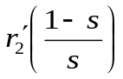
异步电动机T形等效电路
r₁
x₁
（4分）
- 相同点：（1分）
变压器和异步电动机能量转换都是利用了电磁感应定律的基本原理；能量传递都是以磁场作为媒介，两侧都无直接电的联系。
- 不同点：（1分）
- 前者实现不同电压的电能变换；后者实现电能到机械能的转换，气隙是其能量转换的场所。
- 前者主磁场为铁心中的磁场，是静止交变脉动磁场；后者的主磁场为气隙磁场，是旋转磁场。
- 前者磁路中无气隙，激磁电流较小；而后者有气隙，激磁电流较大。
- 前者等效电路中的负载是实际存在的；而后者等效电路中的负载电阻是模拟的。

    - 解：
      - 对于第I台变压器，短路试验在低压侧进行，低压侧y形连接，相电流等于线电流为130A，线电压为334V。
低压侧额定相电流 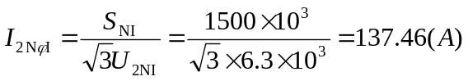
低压侧阻抗基值 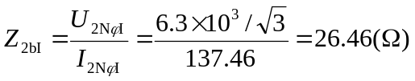
短路阻抗 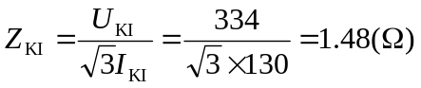
短路电阻 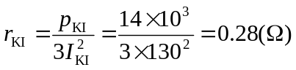
短路电抗 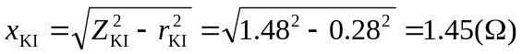
短路阻抗标幺值 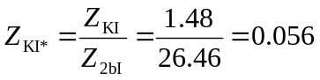
短路电阻标幺值 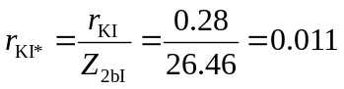
短路电抗标幺值 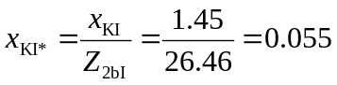
（4分）
对于第II台变压器,短路试验在高压侧进行，高压侧△形连接，相电压等于线电压为300V，线电流为124A。
高压侧额定相电流 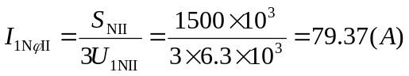
高压侧阻抗基值 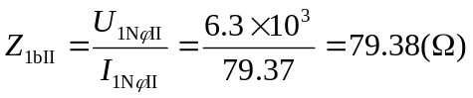
短路阻抗 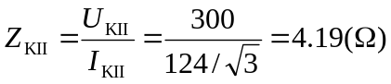
短路电阻 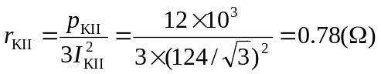
短路电抗
短路阻抗标幺值 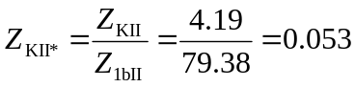
短路电阻标幺值 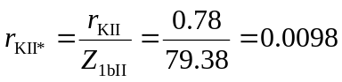
短路电抗标幺值 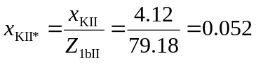
（4分）

已知功率因数 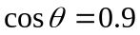
则有 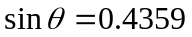
略去励磁电流后等效电路参数
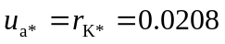，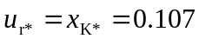
（4分）

则电压调整率
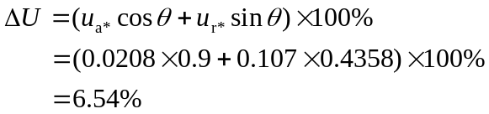
（3分）

    - 解：
      - 同步转速
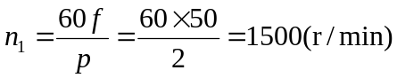
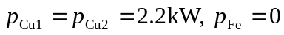
则电磁功率 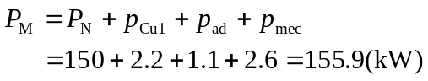
总的机械功率
由 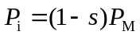
得转差率 s=0.0141
则转速 n=(1-s)n₁=1479(r/min)
（4分）

- 已求电磁功率 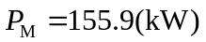
电磁转矩 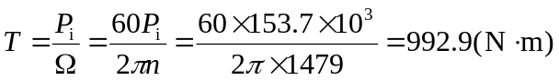
（5分）

- 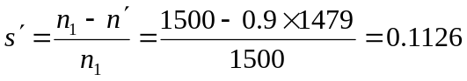
由 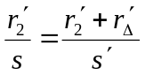
得 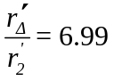
即串入的电阻阻值约是原转子电阻的6.99倍。
（3分）

负载转矩不变，接入调速电阻后转子电流不变。调速后转子绕组铜耗仍有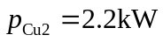
调速电阻上的铜耗为
（3分）

